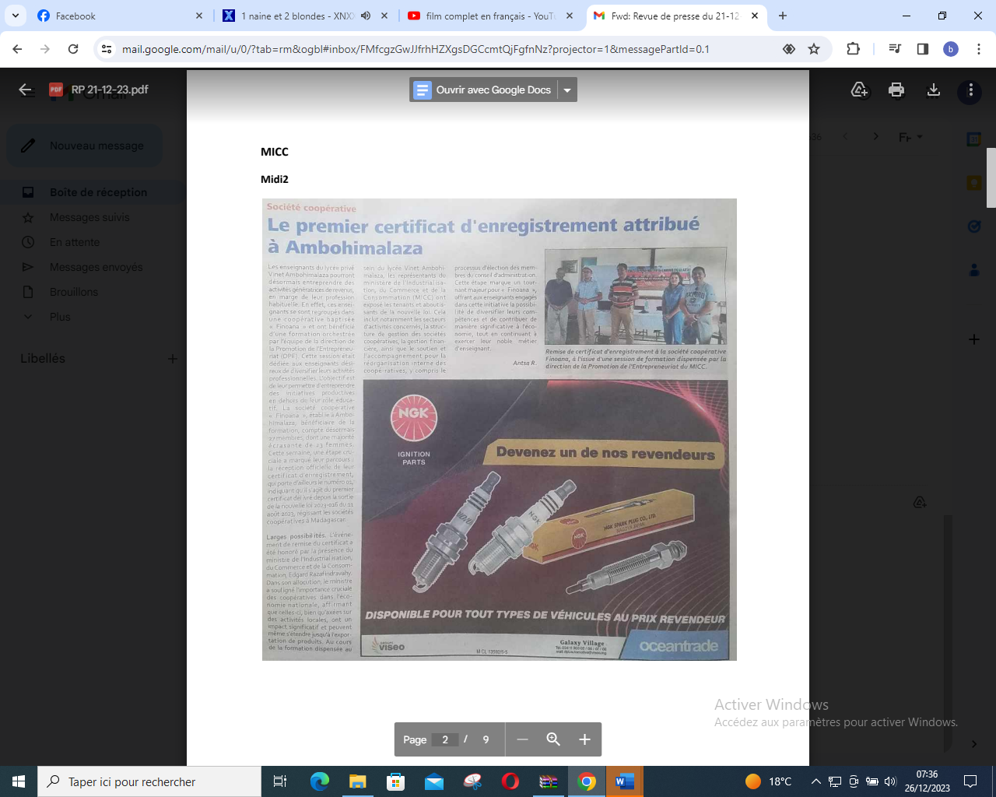

SOURCE : Midi 2

AUTEUR : Antsa R

DATE : 21 Décembre 2023